**«Санкт-Петербургский государственный электротехнический университет**

**«ЛЭТИ» им. В.И.Ульянова (Ленина)»**

**(СПбГЭТУ «ЛЭТИ»)**

|  |  |  |
| --- | --- | --- |
| **Направление (специальность)** | 00.00.00 - Название направления (специальности) | |
| **Профиль (программа, специализация)** | Название программы (профиля, специализации) | |
| **Факультет** | Аббревиатура названия факультета | |
| **Кафедра** | Аббревиатура названия кафедры | |
| *К защите допустить* |  | |
| Зав. кафедрой |  | Иванов И.И. |

ВЫПУСКНАЯ КВАЛИФИКАЦИОННАЯ РАБОТА

БАКАЛАВРА (магистра, специалиста)

Тема: **СИСТЕМА УПРАВЛЕНИЯ МАГНИТНОЙ ЛЕВИТАЦИЕЙ**

|  |  |  |  |  |
| --- | --- | --- | --- | --- |
| Студент(ка) |  |  |  | Иванов И.И. |
|  |  | *подпись* |  |  |
| Руководитель |  |  |  | Иванов И.И. |
|  | *(Уч. степень, уч. звание)* | *подпись* |  |  |
| Консультанты |  |  |  | Иванов И.И. |
|  | *(Уч. степень, уч. звание)* | *подпись* |  |  |
|  |  |  |  | Иванов И.И. |
|  | *(Уч. степень, уч. звание)* | *подпись* |  |  |
|  |  |  |  | Иванов И.И. |
|  | *(Уч. степень, уч. звание)* | *подпись* |  |  |

Санкт-Петербург

20___**ЗАДАНИЕ**

**на выпускную квалификационную работу**

|  |  |
| --- | --- |
|  | Утверждаю |
|  | Зав. кафедрой аббревиатура названия кафедры |
|  | ____________ Иванов И.И. |
|  | «___»______________20___ г. |

|  |  |  |  |  |  |  |  |  |
| --- | --- | --- | --- | --- | --- | --- | --- | --- |
| Студент(ка) | Иванов И.И. | | | |  | Группа | 0000 | |
| Тема работы: Наименование темы | | | | | | | | |
| Место выполнения ВКР: место выполнения ВКР | | | | | | | | |
| Исходные данные (технические требования):  кратко указываются основные требования к ВКР | | | | | | | | |
| Содержание ВКР:  Кратко перечисляются основные разделы ВКР | | | | | | | | |
| Перечень отчетных материалов: пояснительная записка, иллюстративный материал, иные отчетные материалы | | | | | | | | |
| Дополнительные разделы: указывается наименование дополнительного раздела | | | | | | | | |
|  | | | | | | | | |
| Дата выдачи задания | | | Дата представления ВКР к защите | | | | | |
| «___»______________20___ г. | | | «___»______________20___ г. | | | | | |
|  | | |  | | | | | |
| Студент(ка) | |  | | Иванов И.И. | | | |
| Руководитель | |  | | Иванов И.И. | | | |
| *(Уч. степень, уч. звание)* | |  | |  | | | |
| Консультант | |  | | Иванов И.И. | | | |
| *(Уч. степень, уч. звание)* | |  | |  | | | |

**календарный план выполнения**

**выпускной квалификационной работы**

|  |  |
| --- | --- |
|  | Утверждаю |
|  | Зав. кафедрой аббревиатура названия кафедры |
|  | ____________ Иванов И.И. |
|  | «___»______________20___ г. |

|  |  |  |  |  |
| --- | --- | --- | --- | --- |
| Студент(ка) | Иванов И.И. |  | Группа | 0000 |
| Тема работы: Наименование темы | | | | |

|  |  |  |
| --- | --- | --- |
| № п/п | Наименование работ | Срок выполнения |
| 1 | Обзор литературы по теме работы | 00.00 – 00.00 |
| 2 | Наименование раздела | 00.00 – 00.00 |
| 3 | Наименование раздела | 00.00 – 00.00 |
| 4 | Наименование раздела | 00.00 – 00.00 |
| 5 | Оформление пояснительной записки | 00.00 – 00.00 |
| 6 | Оформление иллюстративного материала | 00.00 – 00.00 |

|  |  |  |
| --- | --- | --- |
| Студент(ка) |  | Иванов И.И. |
| Руководитель |  | Иванов И.И. |
| *(Уч. степень, уч. звание)* |  |  |
| Консультант |  | Иванов И.И. |
| *(Уч. степень, уч. звание)* |  |  |

**РЕФЕРАТ**

Пояснительная записка 00 стр., 02 рис., 04 табл., 46 ист., 14 прил.

Система Управления, Магнитная левитация,

Объектом разработки является коммуникационное продвижения частного медицинского центра.

Цель работы – кратко (в 2-3 строки) указать цель работы.

Кратко (в 10-12) строк описать основное содержание работы, методы исследования (разработки), полученные результаты.

**Summary**

**содержание**

|  |  |  |
| --- | --- | --- |
|  | Введение | 4 |
| 1. | Теоретические аспекты магнитной левитации | 5 |
| 1.1. | Понятие магнитной левитации и ее свойств | 0 |
| 1.2. | Инструменты разработки системы управления | 0 |
| 1.3. | Моделирование системы управления магнитной левитацией | 0 |
| 2. |  | 0 |
| 2.1. | Разработка схемы устройства | 0 |
| 2.2. | Разработка программного обеспечения для контроллера | 0 |
| 2.3. | Разработка прикладного программного обеспечения для персонального компьютера | 0 |
| 3. | Обеспечение качества разработки, продукции, программного продукта | 0 |
| 3.1. |  | 0 |
| 3.2. |  | 0 |
|  | Заключение | 0 |
|  | Список использованных источников | 0 |
|  | Приложение А. Название приложения | 0 |

**введение**

С развитием технологий по производству полупроводниковых материалов, арифметико-логических устройств процессоров и микроконтроллеров, достижений в физике, информатике, теории автоматического управления, ученые смогли разрабатывать более сложные устройства, которые обладают высокой эффективностью и устойчивостью к внешним возбуждениям, помехам. В результате одним из перспективных направлений в этих областях стала магнитная левитация, благодаря которой в настоящее время развиваются разнообразные разработки. В сфере транспорта - транспорт на магнитной подушке - магнитоплан или маглев. За счет использования в своей основе магнитной левитации он способен перемещаться нивелируя при этом силу трения, а также эффективно распределяя затрачиваемую энергию, что позволяет развивать скорости недостижимые привычному транспорту, который непосредственно соприкасается с поверхностью, по которой движется. Применение магнитной левитации в точном производстве, которое требует высокой устойчивости к внешним воздействиям, например, сейсмической активности, которая может привести к крену, тангажу и рысканью объекта. Одним из таких производств является фотолитография. Всевозможные манипуляторы, которые могут быть использованы в труднодоступных, а также опасных для нахождения человека местах (объекты, обладающие химической, ядерной опасностью). Кроме того, такие манипуляторы могут быть использованы в малоинвазивной хирургии.

Актуальность данной выпускной квалификационной работы заключается в том, что построение систем управления, в том числе системы управления магнитной левитации требуют от специалиста эффективного использования передовых знаний из разнообразных областей техники и информатики. Также выполнение выпускной квалификационной работы является закреплением автором полученных в ходе обучения знаний, а также демонстрация профессиональных навыков в разработке систем управления.

Целью выпускной квалификационной работы является исследование одномерной системы управления магнитной левитации, реализация теоретической модели на практике, а также экстраполирование полученной модели на многомерную систему управления магнитной левитации.

Основными задачами ВКР, которые позволят достичь поставленную цель, являются следующие этапы: теоретическое описание процессов, лежащих в основе исследуемых одномерной и многомерной систем; разработка теоретической модели, исходя из полученных закономерностей; разработка устройства, которое демонстрирует работу систем и позволяет выдвинуть суждения о состоятельности теоретических моделей; исследование качества конечного изделия и требований к нему.

Выпускная квалификационная работа содержит в себе следующие пункты: введение, два основных раздела, а также дополнительный раздел, заключение, список использованных источников и приложения.

В первом разделе будут рассмотрены теоретические аспекты магнитной левитации. Понятие магнитной левитации, физические, электрические законы, лежащие в основе принципа работы системы. Предполагаемые к использованию инструменты, технологии, алгоритмы, лежащие в основе проектирования системы управления, ее работы. Непосредственное моделирование системы управления магнитной левитацией, которое включает в себя исследование статических характеристик системы, динамических свойств системы, исследование линеаризованной математической модели, введение в систему корректирующего устройства, анализ и расчет передаточных функций, частотных характеристик динамической системы;

Второй раздел будет сконцентрирован на разработке схемы устройства магнитной левитации, печатной платы, реализации готового устройства, разработке программного обеспечения для микроконтроллера, разработке прикладного программного обеспечения для персонального компьютера в целях наблюдения переходных процессов в системе. Также будут сделаны выводы о соответствии полученной теоретической модели и разработанного устройства.

В третьем разделе будет произведен анализ качества разработки, которая будет реализована в ходе выполнения ВКР. Этот раздел будет содержать следующие этапы: определение лица или круга лиц, которые могут являться прямыми потребителями полученной разработки; приведение примеров методов выявления требований основного потребителя к разработке. Рассмотрение их преимуществ и недостатков, а также выбор подходящего метода для разработки, выполняемой в выпускной квалификационной работе; Формулирования требования потребителей для разработки;

**1. Теоретические аспекты магнитной левитации**

**1.1. Понятие магнитной левитации и ее свойства**

Левитация – это процесс нахождения объекта в устойчивом состоянии равновесия без прямого взаимодействия с другими объектами. Состояние равновесия обусловлено компенсацией силы тяжести и внешних возмущений с помощью внешнего воздействия, непосредственно не контактируя напрямую с объектом. Существуют диамагнитная левитация, левитация сверхпроводников, а также магнитная левитация.

В 1842 году в статье “О природе молекулярных сил, регулирующих устройство светоносного эфира” сноска английский физик Самуэль Ирншоу сформулировал теорему, которая является следствием из теоремы Гаусса о пропорциональности потока вектора напряженности электростатического поля через произвольную замкнутую поверхность заключенному в этой поверхности заряду. Её формулировка следующая: любое равновесное взаиморасположение точечных зарядов неустойчиво, если кроме кулоновских сил на заряды не действуют другие силы. Данная теорема справедлива не только для точечных зарядов, но и для упругих тел, устойчивое состояние которых в статическом режиме в магнитном, электрическом и гравитационном полях невозможно. Однако, она не применима при рассмотрении тел, у которых диэлектрическая проницаемость выше, чем проницаемость окружающей тело среды.

В текущей работе автор рассматривает магнитную левитацию, создаваемую за счет воздействия электромагнита на постоянный магнит, изготавливаемый из редкоземельных металлов химического состава NdFeB, который находится в свободной продаже. Далее будут приведены система с одним электромагнитом для осуществления устойчивой левитации по оси Z в Декартовой системе координат и система с четырьмя электромагнитами, которые позволяют регулировать положение объекта не только по оси Z, но и по осям X и Y.

Для начала рассмотрим систему с одной катушкой (Рисунок1.1):

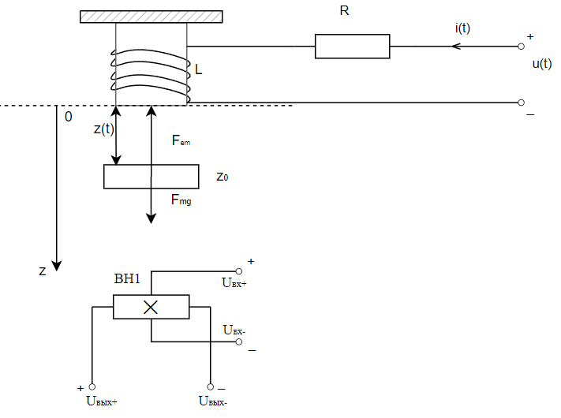

Рисунок 1.1. Система магнитной левитации с одним электромагнитом.

Из приведенного выше рисунка видно, что данная система состоит из катушки индуктивности L, которая создает магнитное поле за счет источника напряжения u(t), воздействующее на постоянный магнит. Электромагнит обладает собственным сопротивлением R, через которое протекает ток i(t). Объект, положение которого в пространстве предстоит регулировать обладает начальной координатой z0, на него действуют сила тяжести Fmg, а также сила Fem, создаваемая магнитным полем соленоида. Исходя из Второго закона Ньютона, формулировку которого он описал в своем труде “Математические начала натуральной философии” сноска, который гласит, что ускорение всякого тела прямо пропорционально действующей на него силе и обратно пропорционально массе тела. Данное утверждение верно только для инерциальных систем отсчета. В частном случае, когда силы либо равны нулю, либо уравновешивают друг друга, результирующее ускорение равно нулю, и объект находится либо в состоянии покоя - объект находится в равновесии, либо перемещается с постоянной скоростью. Запишем следствие из Второго закона Ньютона:

$\vec{F}=m\vec{a}$ (1.1)

Конкретизируем понятие равновесного состояния за счет которого можно наблюдать левитирование постоянного магнита в поле, создаваемом электромагнитом. Равновесное состояние – это такое состояние, в котором система, неподверженная возмущению, может оставаться сколь угодно долго. Тогда формула (1.1) примет следующий вид:

$\vec{F}=0$ (1.2)

Имея ввиду формулу (1.1) сформируем уравнение системы магнитной левитации для одной катушки, которое будет включать уравнение электрической цепи, приведенной на рисунке 1.1:

$\left\{\begin{aligned}v_{z}(t)= \frac{dz(t)}{dt} \\ m\frac{d^{2}z}{dt^{2}} =mg-F_{em} \\ u\left(t\right)=Ri\left(t\right)+L\frac{di(t)}{dt}\end{aligned}\right.$, (1.3)

где $F_{em}$ = $K{\left(\frac{i(t)}{z}\right)}^{2}$– это сила, с которой электромагнит воздействует на постоянный магнит сноска, зависящая от зазора *z* между соленоидом и постоянным магнитом, который измеряется с помощью аналогового датчика Холла, основанного на одноименном эффекте, а *К* – постоянный коэффициент, зависящий от параметров соленоида:

$K= μ_{0}N^{2}S/4$, (1.4)

где $μ_{0}$– магнитная постоянная, *N* – число витков в катушке, S – эффективна площадь поверхности катушки.

Коэффициент *K* можно найти иным способ. Для этого не требуется знать число витков, а также эффективную площадь. Следует рассмотреть случай, когда магнит находится в состоянии равновесия, использовав формулу (1.2):

$K= mg{\left(\frac{i}{z_{0}}\right)}^{2},$ (1.5)

где $i$– ток, при котором система магнитной левитации находится в состоянии равновесия, $z_{0}$– начальное равновесное положение постоянного магнита.

Теперь рассмотрим случай многомерной системы магнитной левитации, которая состоит из четырех катушек индуктивности, расположенных под управляемым объектом (рисунок 1.2):

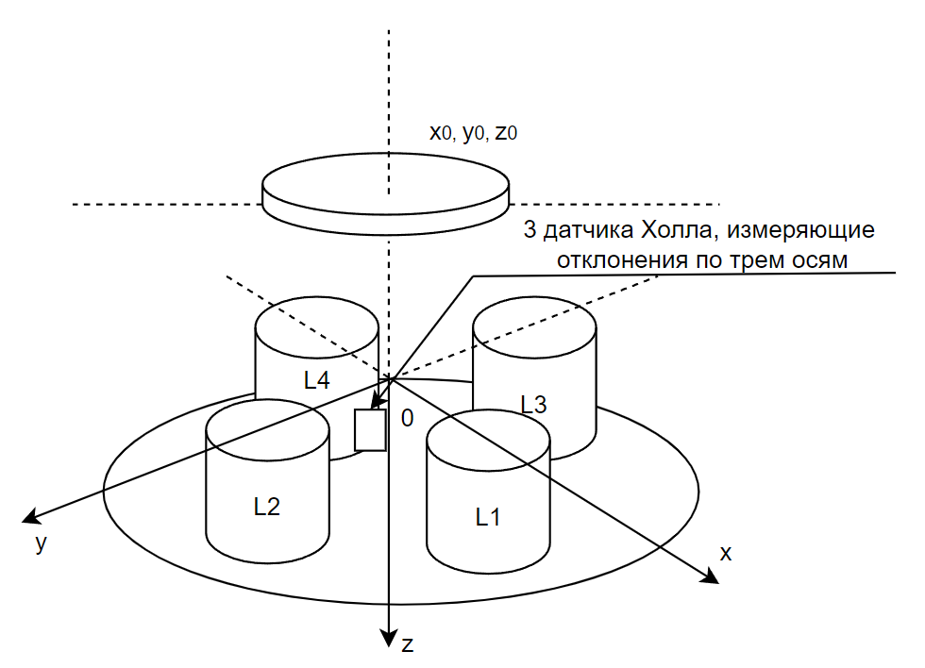

Рисунок 1.2. Система магнитной левитации с четырьмя электромагнитами.

Чтобы корректно описать уравнения данной системы, следует в отдельности рассматривать катушки, воздействующие на объект по оси X, а также катушки, влияющие на устойчивость системы по оси Y.

Ниже приведен рисунок (рисунок 1.3), описывающий приложенные к постоянному магниту силы, создаваемых двумя электромагнитами вдоль осей XZ:

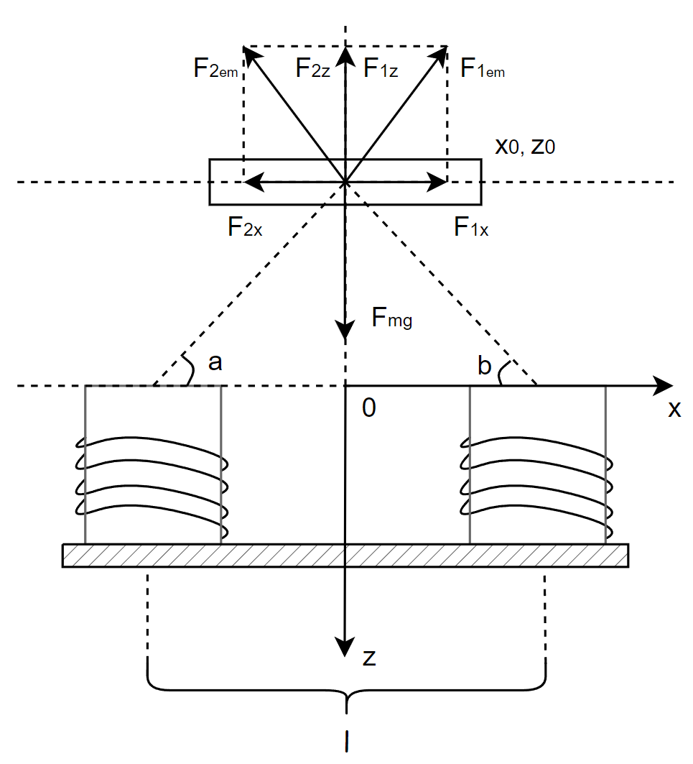

Рисунок 1.3. Система магнитной левитации с двумя электромагнитами.

Рисунок 1.3 демонстрирует две катушки индуктивности, соединенные в электрической цепи последовательно, центры которых расположены на расстоянии l от друг друга, а также объект, который находится в начальном положении с координатами $(x_{0}, z_{0})$. Силы $F_{1em}$ и $F_{2em}$, которые приложены к объекту, призваны компенсировать влияние гравитационных сил, $F_{mg}$,в частности. Данные силы находятся под углами α и β к оси X, что позволяет спроецировать их на ось X, тогда мы получим силы $F_{1x}$ и $F_{2x}$, а таже $F_{1z}$ и $F_{2z}$, являющиеся проекциями сил на ось Z.

В результате анализа данной упрощенной закономерности, а также основываясь на формуле (1.3), можно вывести следующую систему уравнений (1.6):

$\left\{\begin{aligned}v_{x}\left(t\right)= \frac{dx\left(t\right)}{dt} \\ v_{z}\left(t\right)= \frac{dz\left(t\right)}{dt} \\ m\frac{d^{2}x}{dt^{2}} =K_{1}{\left(\frac{i(t)}{\sqrt{{\left(x+\frac{l}{2}\right)}^{2}+z^{2}}}\right)}^{2}×\cos{α}-K_{2}{\left(\frac{i(t)}{\sqrt{{\left(x-\frac{l}{2}\right)}^{2}+z^{2}}}\right)}^{2}×cos{β} \\ m\frac{d^{2}z}{dt^{2}} =mg-K_{1}{\left(\frac{i(t)}{\sqrt{{\left(x+\frac{l}{2}\right)}^{2}+z^{2}}}\right)}^{2}×\sin{α}-K_{2}{\left(\frac{i(t)}{\sqrt{{\left(x-\frac{l}{2}\right)}^{2}+z^{2}}}\right)}^{2}×\sin{β} \\ u\left(t\right)=(R_{1}+R_{2})i\left(t\right)+\left(\frac{L_{1}×L_{2}}{(L_{1}+L_{2})}\right)\frac{di(t)}{dt}\end{aligned}\right.$ (1.6)

Для удобства дальнейшего анализа системы раскроем синусы и косинусы углов, в результате чего получатся следующие выражения:

$\left\{\begin{aligned}v_{x}\left(t\right)= \frac{dx\left(t\right)}{dt} \\ v_{z}\left(t\right)= \frac{dz\left(t\right)}{dt} \\ m\frac{d^{2}x}{dt^{2}} =K_{1}\frac{{i(t)}^{2}}{\sqrt{{\left({\left(x+\frac{l}{2}\right)}^{2}+z^{2}\right)}^{3}}}×z-K_{2}\frac{{i(t)}^{2}}{\sqrt{{\left({\left(x-\frac{l}{2}\right)}^{2}+z^{2}\right)}^{3}}}×z \\ m\frac{d^{2}z}{dt^{2}} =mg-K_{1}\frac{{i(t)}^{2}}{\sqrt{{\left({\left(x+\frac{l}{2}\right)}^{2}+z^{2}\right)}^{3}}}×\left|x+\frac{l}{2}\right|-K_{2}\frac{{i(t)}^{2}}{\sqrt{{\left({\left(x-\frac{l}{2}\right)}^{2}+z^{2}\right)}^{3}}}×\left|x-\frac{l}{2}\right| \\ u\left(t\right)=(R_{1}+R_{2})i\left(t\right)+\left(\frac{L_{1}×L_{2}}{(L_{1}+L_{2})}\right)\frac{di(t)}{dt}\end{aligned}\right.(1.7)$

где $K_{1}$ и $K_{2}$– постоянные коэффициенты, характеризующие, зависимые от параметров катушки.

Примем, что характеристики катушек индуктивности идентичны, тогда можно прийти к заключению, что $K_{1}=K_{2}=K$ и $R_{1}=R_{2}=R$. В итоге этот коэффициент можно найти аналогичным, ранее приведенным способом, рассмотрев состояние равновесия, при котором $x_{0}=0$ и для которого верна формула (1.2). Система уравнений (1.7) примет вид:

$\left\{\begin{aligned}v_{x}= 0 \\ v_{z}= 0 \\ 0 =K\frac{i^{2}}{\sqrt{{\left({\left(\frac{l}{2}\right)}^{2}+z^{2}\right)}^{3}}}×z-K\frac{i^{2}}{\sqrt{{\left({\left(\frac{l}{2}\right)}^{2}+z^{2}\right)}^{3}}}×z \\ 0 =mg-K\frac{i^{2}}{\sqrt{{\left({\left(\frac{l}{2}\right)}^{2}+z^{2}\right)}^{3}}}×\frac{l}{2}-K\frac{i^{2}}{\sqrt{{\left({\left(\frac{l}{2}\right)}^{2}+z^{2}\right)}^{3}}}×\frac{l}{2} \\ u=2Ri\end{aligned}\right.$ $(1.8)$

Выразим из полученной группы уравнений коэффициент *K*:

$\left\{\begin{aligned}K =\frac{mg\sqrt{{\left({\left(\frac{l}{2}\right)}^{2}+z^{2}\right)}^{3}}}{l i^{2}} \\ i=\frac{u}{2R}\end{aligned}\right.$ $(1.9)$

Так как, исходя из ранее приведенных обоснований, статический режим системы управления магнитной левитацией является неустойчивым, следует рассмотреть применение специальных корректирующих устройств сноска, которые позволят стабилизировать систему и(или) улучшить ее показатели качества, такие как время регулирования $t_{p}$, время нарастания $t_{н}$, перерегулирование σ, а также частотные и корневые характеристики, которые относятся к косвенным показателям качества.

Существует несколько видов корректирующих устройств. Их подразделяют на последовательные, которые включаются в прямые каналы системы, а также параллельные, задействованные в основном в местных обратных связях.

Чаще всего применяют последовательные корректирующие устройства, так как они обладают более простой и понятной процедурой введения в систему.

Для более глубокого понимания понятия корректирующего устройства введем такой термин как передаточная функция. Передаточная функция (ПФ) $W(p)$ представляет из себя отношение изображений Лапласа сигналов или величин на выходе системы к сигналам на входе сноска

Выделяют следующие корректирующие устройства:

* П– регулятор (пропорциональный) – Его передаточная функция имеет вид:

$W\left(p\right)=k_{p}$, (1.10)

где $k_{p}$– коэффициент.

Данный регулятор при $k_{p}>1$ увеличивает значение частоты среза, а также уменьшает значение запаса устойчивости по фазе, что приводит к повышению колебательности переходных процессов в системе.

* И– регулятор (интегральный)- Чаще всего накапливает значение ошибки в системе (увеличивает порядок астатизма). Ошибка регулирования или невязка– разница между значением, которое подается на вход системы и значением из обратной связи системы, полученным с помощью датчика. Также уменьшает запас устойчивости по фазе на 90 градусов. ПФ:

$W\left(p\right)=\frac{k_{и}}{p}$, (1.11)

где $k_{и}$– коэффициент.

* ПД– регулятор (пропорционально-дифференциальный, форсирующее звено). С его помощью можно повысить значение запаса устойчивости по фазе. ПФ регулятора:

$W\left(p\right)=k_{п}+k_{д}p$, (1.12)

где $k_{п}$ и $k_{д}$– коэффициенты.

* ПИ– регулятор (пропорционально-интегральный). Сочетает свойство пропорционального регулятора и позволяет повысить астатизм с помощью интегрального регулятора. Запишем его передаточную функцию:

$W\left(p\right)=k_{п}+\frac{k_{и}}{p}$ (1.13)

* ПИД– регулятор (пропорционально-интегрально-дифференциальный регулятор). При его использовании повышается устойчивость системы, быстродействие, а также уменьшение перегулирования. Обладает наибольшей универсальностью, однако более высокой стоимостью, чем остальные регуляторы. Его передаточная функция принимает вид:

$W\left(p\right)=k_{п}+\frac{k_{и}}{p}+k_{д}p$ (1.14)

Так как ПИД регулятор наиболее гибок в настройке, а также легко реализуем в цифровых системах управления, приведем алгоритмы по его настройке. Существуют следующие методы: спектральный метод, метод Куна, метод Чина-Хронеса-Ресвика, метод Дудникова Е.Г., и др. сноска.

Наибольшую популярность имеет метод Циглера-Никольса, описанный в статье “Настройка оптимума автоматических систем управления”, изданной в 1942 году сноска. Алгоритм настройки регулятора прост в программной реализации и состоит из двух этапов. На первой стадии из системы исключают интегральное и дифференциальное звенья и увеличивают коэффициент передачи $k_{п}$ до того момента, пока в системе не появятся колебания, обладающие постоянной частотой и амплитудой, это говорит о том, что система находится на границе устойчивости. Измеряется период этих колебаний. На второй стадии, опираясь на полученные период *Т* и $k_{п}$, рассчитывают коэффициенты регуляторов. Ниже приведена таблица 1.1, в которой представлены необходимые формулы.

Таблица 1.1 – Параметры расчета коэффициентов регуляторов.

|  |  |  |  |
| --- | --- | --- | --- |
|  | $$k_{п}$$ | $$k_{и}$$ | $$k_{д}$$ |
| П-регулятор | $$0,5k_{п}$$ |  |  |
| ПИ-регулятор | $$0,45k_{п}$$ | $$\frac{0,54k_{п}}{T}$$ |  |
| ПИД-регулятор | $$0,60k_{п}$$ | $$\frac{1,2k_{п}}{T}$$ | $$0,075k_{п}T$$ |

Перейдем к рассмотрению программных инструментов

**1.2. Инструменты разработки системы управления**

**1.3. Моделирование системы управления магнитной левитацией**

Перед началом непосредственного моделирования системы следует выразить все ее частные производные

**2. ВТОРОЙ раздел**

**2.1. Первый подраздел второго раздела**

**2.2. Второй подраздел второго раздела**

**2.3. Второй подраздел второго раздела**

**3. третий раздел**

**3.1. Первый подраздел третьего раздела**

**3.2. Второй подраздел третьего раздела**

**заключение**

Кратко подвести итоги, проанализировать соответствие поставленной цели и полученного результата.

СПИСОК ИСПОЛЬЗОВАННЫХ ИСТОЧНИКОВ

Макаров И. М., Менский Б. М. Линейные автоматические системы (элементы теории, методы расчета и справочный материал). М.: Машиностроение, 1982. 3. Второв В. Б. Примеры решения задач по теории автоматического управления (структурные и частотные методы): Учеб. пособие. СПб.: Издво СПбГЭТУ «ЛЭТИ», 2002.

Попов Е. П. Теория линейных систем автоматического управления и регулирования. М.: Наука, 1989.

8. Бесекерский В. А., Попов Е. П. Теория систем автоматического управления пособие. СПб.: Профессия, 2003.

9. Борцов Ю. А., Второв В. Б. Математические модели и алгебраические методы расчета автоматических систем: Учеб. пособие / ЭТИ. С.-Пб., 1992.

10. Методы классической и современной теории автоматического управления: Учебник в 3-х т. Т.1 / Под. ред. Н. Д. Егупова. М.: Изд-во МГТУ им. Н.Э. Баумана, 2000.

1. Бесекерский В. А., Попов Е. П. Теория систем автоматического управления пособие. СПб.: Профессия, 2003.
2. Борцов Ю. А., Второв В. Б. Математические модели и алгебраические методы расчета автоматических систем: Учеб. пособие / ЭТИ. С.-Пб., 1992.
3. Методы классической и современной теории автоматического управления: Учебник в 3-х т. Т.1 / Под. ред. Н. Д. Егупова. М.: Изд-во МГТУ им. Н.Э. Баумана, 2000.
4. Суходольский В. Ю. Altium Designer. Сквозное проектирование функциональных узлов РЭС на печатных платах: учеб. пособие – 2-е изд. // СПб: БХВ-Петербург, 2014.
5. Лопаткин А. В. Проектирование печатных плат в Altium Designer // М.: ДМК-пресс, 2016.
6. Баканов Г. Ф. Соколов С. С. Основы конструирования и технологии радиоэлектронных средств: учеб. пособие для вузов / Под ред. И.Г. Мироненко // СПб.: Академия, 2014.
7. ГОСТ Р 53429-2009. Платы печатные. Основные параметры конструкции от 27 ноября 2009 // Электронный фонд нормативно-правовых документов. Официальный сайт [Электронный ресурс] URL :  https://docs.cntd.ru/document/1200075977 (дата обращения: 26.04.21)
8. ГОСТ 2.743-91. Единая система конструкторской документации (ЕСКД). Обозначения условные графические в схемах. Элементы цифровой техники от 23 декабря 1991// Электронный фонд нормативно-правовых документов. Официальный сайт [Электронный ресурс] URL : <https://docs.cntd.ru/document/1200010863> (дата обращения: 26.04.21).
9. Суходольский В. Ю. Altium Designer. Сквозное проектирование функциональных узлов РЭС на печатных платах: учеб. пособие – 2-е изд. // СПб: БХВ-Петербург, 2014.
10. Лопаткин А. В. Проектирование печатных плат в Altium Designer // М.: ДМК-пресс, 2016.
11. Баканов Г. Ф. Соколов С. С. Основы конструирования и технологии радиоэлектронных средств: учеб. пособие для вузов / Под ред. И.Г. Мироненко // СПб.: Академия, 2014.
12. Макс Шлее*.* Qt 5.10 Профессиональное программирование на C++. — СПб.: БХВ-Петербург, 2018. — 1072 с.
13. Бьёрн Страуструп*.* Язык программирования С++. Краткий курс. — 2019. — 320 с.
14. Полубенцева, М. И. С/С++. Процедурное программирование. – СПб.: БХВ-Петербург, 2017. – 432 с.
15. Полубенцева, М. И. Объектно-ориентированное программирование (C++). – СПб: Школа практического программирования, 2019 – 268 с.
16. Официальная документация Qt. https://wiki.qt.io/Main.
17. Б. Керниган, Д. Ритчи. Язык программирования СИ, 2-е издание. Пер. с англ. — М. : Издательский дом “Вильямс”, 2001. – 304 с.
18. Полная документация по С/С++ http://en.cppreference.com/w/.
19. Документация по С\С++ от компании “Microsoft” https://docs.microsoft.com/en-us/cpp/.

ПРИЛОЖЕНИЕ А

ПРИЛОЖЕНИЕ Б

ПРИЛОЖЕНИЕ В